**Cách xem Debug Của phần Ramp:**

Vào Game Debug → Track Logic → AirBorne

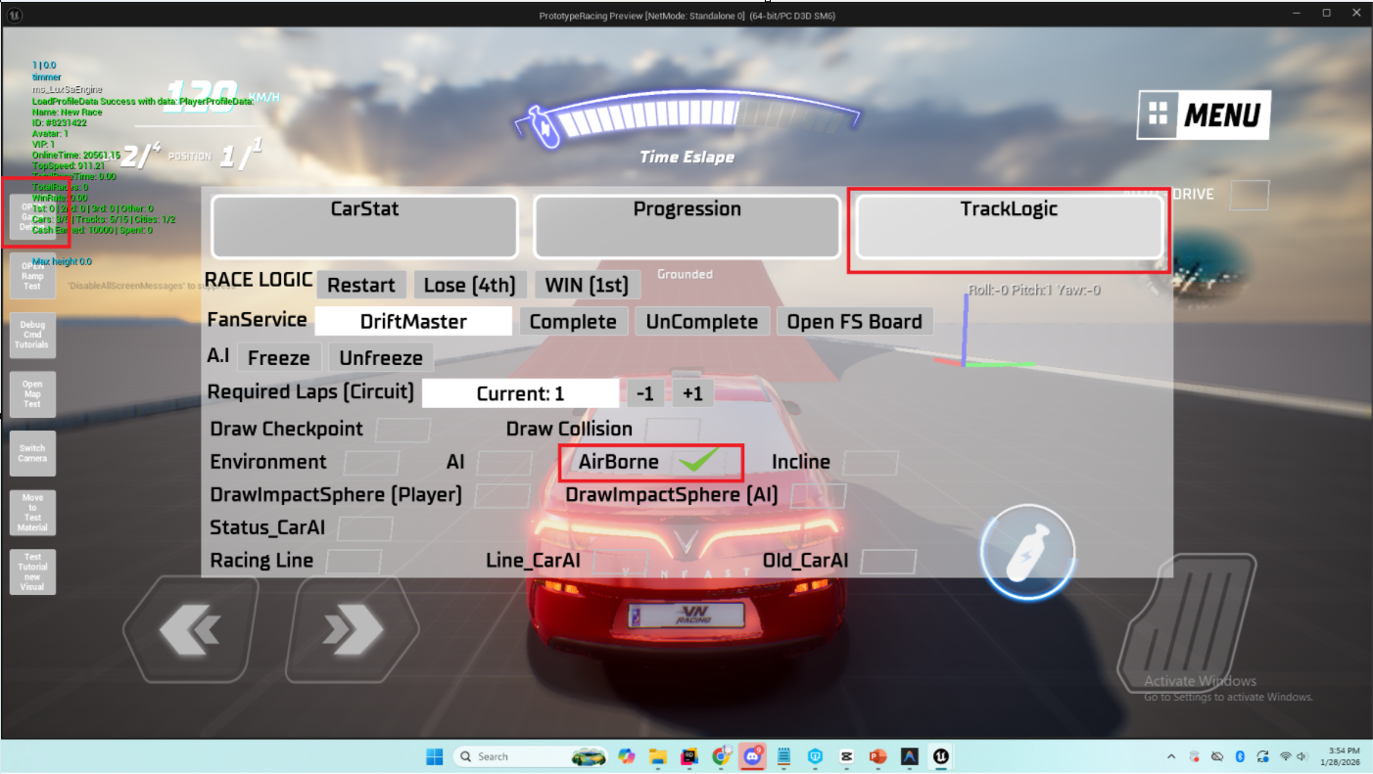

Debug gồm các tính năng sau:

1. **Xem trạng thái hiện tại của xe**

* Gồm 3 trạng thái:
* Grounded**:** xe đang bám mặt đất bình thường, hệ thống treo hoạt động đầy đủ, không áp dụng logic bay.
* Airborne**:** xe đã rời khỏi mặt đất (nhảy ramp hoặc rơi), đang ở trạng thái bay. Khi đó:  
  + Áp dụng gravity động theo độ cao  
  + Có thể kích hoạt auto balance
* Landing**:** xe vừa chạm đất sau khi bay:  
  + Kiểm tra góc tiếp đất (Pitch / Roll)  
  + Nếu tiếp đất xấu → chuyển sang Crash Landing

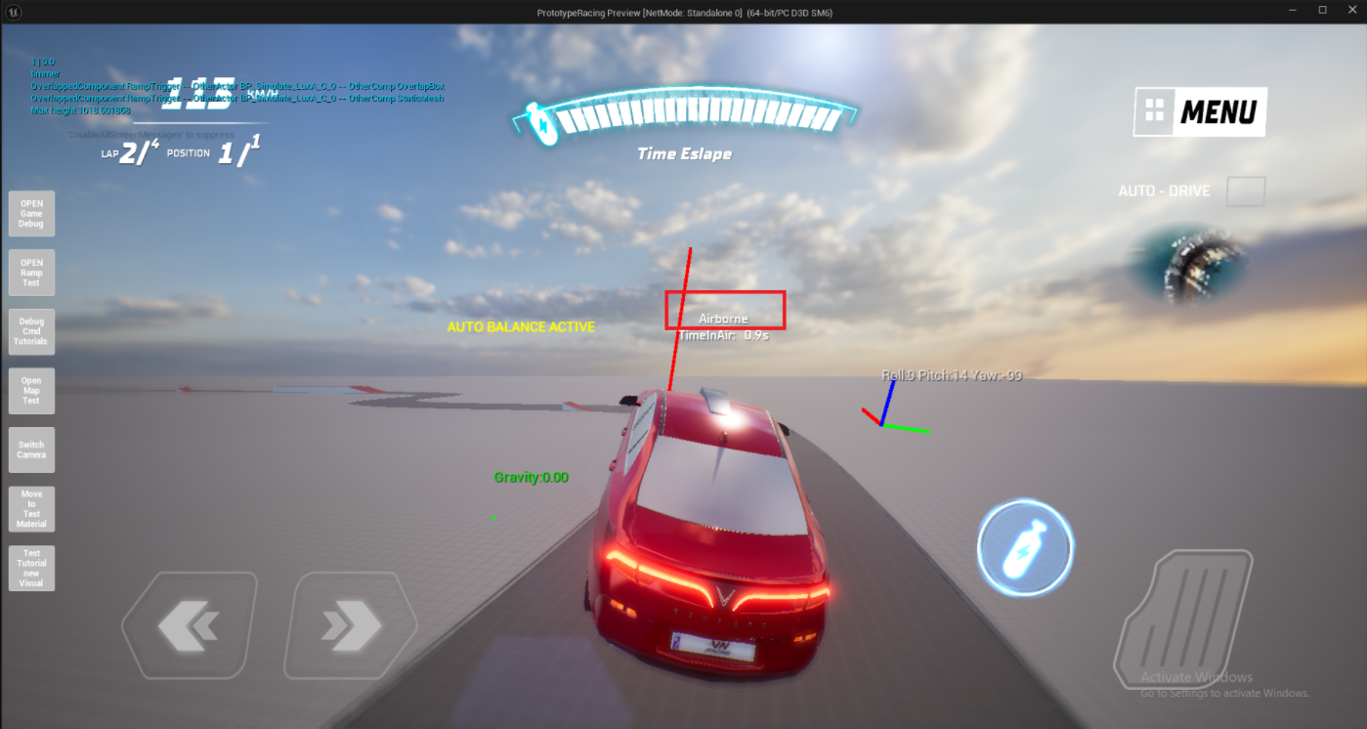

1. **Xem thời gian xe đã bay**

Debug hiển thị:

* Thời gian xe đã bay kể từ lúc rời mặt đất

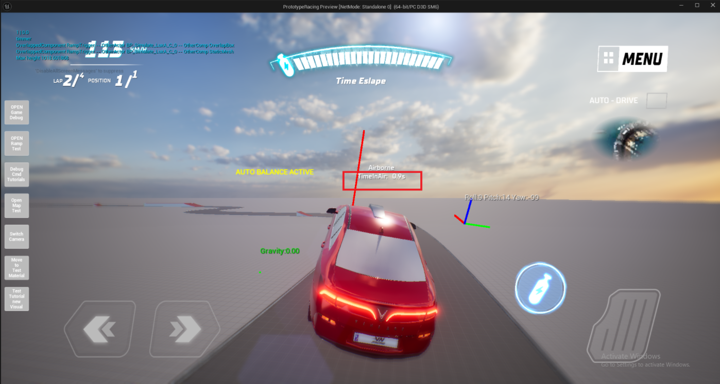

1. **Trạng thái Tự Động Cân Bằng**

Có ý nghĩa: Xe đang tự động chỉnh lại Pitch / Roll

* Tránh xe: Lật ngang
* Chúc đầu quá mạnh
* Tiếp đất ở tư thế quá xấu
* Sẽ hiện Debug khi tự động cân bằng đang được áp dụng.

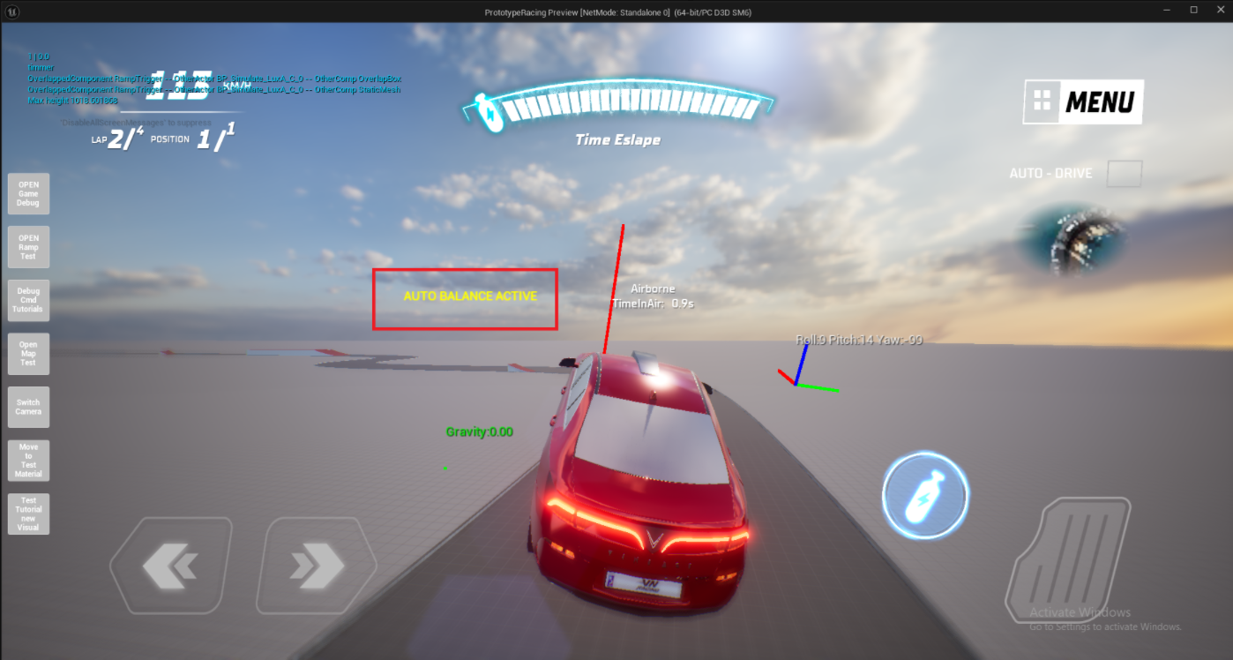

1. **Xem lực kéo xe xuống đất**

Debug hiển thị:

* Mũi tên chỉ xuống dưới (Gravity Vector)
* Giá trị Gravity hiện tại

Ý nghĩa: Đây là gravity bổ sung theo độ cao. Khi:

* Xe càng gần mặt đất → gravity càng lớn → lực hút xuống đất sẽ càng mạnh

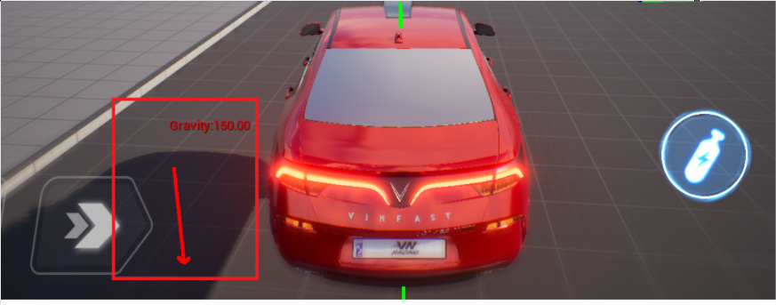

1. **Xem Rotation của xe**

Debug hiển thị:

Hệ trục tọa độ 3D (X – Y – Z)

Giá trị:

* Roll: Nghiêng trái/phải
* Pitch: Chúc đầu/ngửa đầu
* Yaw: Hướng quay ngang

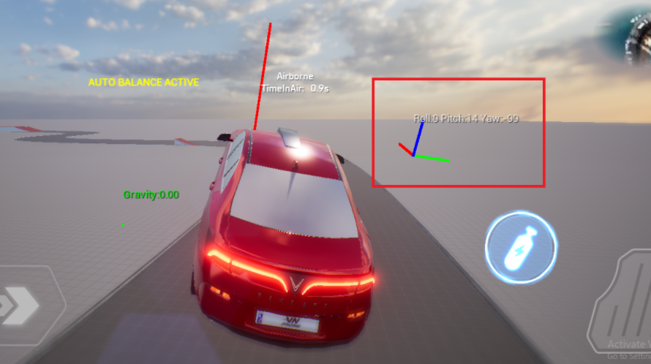

1. **Xem thời gian và thanh tiến trình khi xe trong trạng thái Crash**

Khi xe tiếp đất với góc quá lớn:

* Debug hiện dòng “!! CRASH !!”
* Xuất hiện thanh tiến trình màu đỏ

Thanh này thể hiện: Thời gian recovery sau crash

Thanh đỏ sẽ:

* Đầy dần theo thời gian
* Khi đầy → xe được reset / ổn định lại

